税收统计调查数据采集

1. 【事项名称】

税收统计调查数据采集

1. 【业务描述】

被调查企业向税务机关提供税收、财务、经营等第一手数据，为国家推进税制改革和研究制定财税政策提供重要依据。

税收统计调查数据采集范围包括：税收资料调查企业数据采集、企业集团数据采集、重点税源企业数据采集、消费税涉税信息采集等。

1. 【设定依据】

《中华人民共和国税收征收管理法》

1. 【办理材料】

1.报送成品油消费税涉税信息的企业：

|  |  |  |  |
| --- | --- | --- | --- |
| 序号 | 材料名称 | 数量 | 备注 |
| 1 | 《成品油消费税涉税信息采集表》 | 1份 |  |

2.经税务机关认定为企业集团需每年定期报送企业集团及其成员单位税收调查数据的企业：

|  |  |  |  |
| --- | --- | --- | --- |
| 序号 | 材料名称 | 数量 | 备注 |
| 1 | 《企业集团税收调查表》 | 1份 |  |
| 2 | 《企业集团成员单位税收调查表》 | 1份 |  |

3.经税务机关认定为税收资料调查数据采集，需每年定期报送企业集团及其成员单位税收调查数据的企业：

|  |  |  |  |
| --- | --- | --- | --- |
| 序号 | 材料名称 | 数量 | 备注 |
| 1 | 《全国企业税收调查表（XXB信息表）》 | 1份 |  |
| 2 | 《全国企业税收调查表（B0企业表）》 | 1份 |  |
| 3 | 《全国企业税收调查表（B1货物劳务表）》 | 1份 |  |

4.经税务机关认定为重点税源企业数据采集，需每年定期报送企业集团及其成员单位税收调查数据的企业：

|  |  |  |  |
| --- | --- | --- | --- |
| 序号 | 材料名称 | 数量 | 备注 |
| 1 | 《2019年重点税源企业基本信息表（XXB表）》 | 1份 |  |
| 2 | 《2019年月重点税源企业税收信息（月报）表（B1表）》 | 1份 |  |
| 3 | 《2019年月重点税源企业主要产品与税收信息（月报）表（B2表）》 | 1份 |  |
| 4 | 《2019年季度重点税源企业财务信息（季报）表（B3表）》 | 1份 |  |
| 5 | 《重点税源企业景气调查问卷（季报）表（B4表）》 | 1份 |  |

1. 【办理地点】

可通过办税服务厅（场所）、电子税务局办理，具体地点和网址可从省（自治区、直辖市和计划单列市）税务局网站“纳税服务”栏目查询。

1. 【办理机构】

主管税务机关

1. 【收费标准】

不收费

1. 【办理时间】

即时办结

1. 【联系电话】

主管税务机关对外公开的联系电话，可从省（自治区、直辖市和计划单列市）税务局网站“纳税服务”栏目查询。

1. 【办理流程】

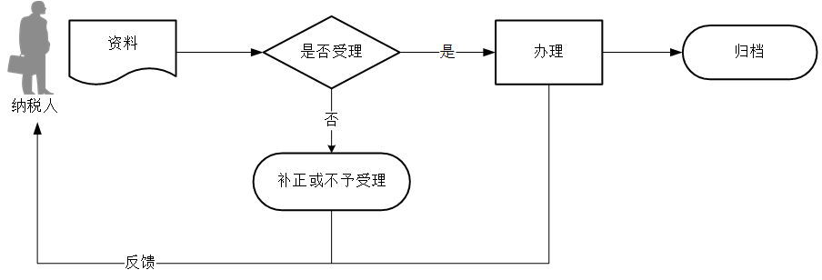

1. 【纳税人注意事项】

1.纳税人对报送材料的真实性和合法性承担责任。

2.文书表单可在省（自治区、直辖市和计划单列市）税务局网站“下载中心”栏目查询下载或到办税服务厅领取。

3.纳税人使用符合电子签名法规定条件的电子签名，与手写签名或者盖章具有同等法律效力。

4.税收资料调查企业数据采集是指税收资料调查企业认定后需要定期向税务机关报送税收调查数据，反映分户基本信息、积累税收资料调查企业档案资料。

5.企业集团数据采集是指经认定为企业集团的纳税人需要每年定期向税务机关报送企业集团及其成员单位税收调查数据。

6.重点税源企业数据采集是指税务机关依据重点税源报表制度，采集已标识为重点税源企业的纳税人涉税资料，形成信息表、税收表、财务表（季报）、主要产品与税收表、调查问卷（季报）等五种报表信息，并且将全部信息采集到核心征管系统。涉税资料主要包括税务登记信息、申报征收信息、财务报表以及税务机关根据实际需要要求纳税人报送的涉税资料。

7.成品油消费税涉税信息采集是指每年度5月底之前，主管税务机关应就成品油消费税税目采集消费税纳税人信息和消费税货物信息，便于总局对全国消费税涉税信息进行统计分析和供各级国家税务局做消费税纳税评估、税收核查等应用，以便及时掌握消费税税源变化情况，评估分析消费税税收政策执行效应，为消费税税收政策调整提供数据支持。

1. 【基本规范】

1.受理

办税服务厅或电子税务局接收资料信息，核对资料信息是否齐全、是否符合法定形式、填写内容是否完整，符合的即时受理；对资料不齐全、不符合法定形式或填写内容不完整的，一次性告知应补正资料或不予受理原因。

2.办理

按照纳税人报送材料录入数据。根据信息系统的提示信息，提醒纳税人更正纠错。

3.反馈

办理结束后，向纳税人进行反馈；电子税务局办理的，将办理结果通过电子税务局反馈给纳税人。

4.归档

将资料进行归档。不得将纳税人的办理材料用于与政务服务无关的用途。